Федеральное государственное бюджетное учреждение
“Администрация морских портов Каспийского моря”
(ФГБУ “АМП Каспийского моря”)

УТВЕРЖДАЮ
И. о. руководителя
ФГБУ «АМП Каспийского моря»

___________Н.А. Ковалев
“__” __________ 2017 г.

АУКЦИОННАЯ ДОКУМЕНТАЦИЯ

Открытый аукцион, с открытой формой подачи предложений о цене, по продаже автомобилей, состоящих на балансовом учете ФГБУ «АМП Каспийского моря», с разделением на 2 (два) лота.
Лот №1 - легковой автомобиль FORD TOURNEO 280 BUS 2005 года.
Лот №2 - автомобиль Hyundai Sonata New 2.0 GLS 2003 года.

Астрахань, 2017 год
- Общие сведения
1.1. Настоящая документация разработана в соответствии с Гражданским Кодексом Российской Федерации, Федеральным законом от 26.07.2006 № 135-ФЗ (ред. от 03.07.2016) «О защите конкуренции», Федеральным законом от 21.12.2001 № 178-ФЗ (ред. от 03.07.2016) «О приватизации государственного и муниципального имущества» (с изм. и доп., вступ. в силу с 01.09.2016).
1.2. Основанием для проведения аукциона о продаже движимого имущества, закрепленного за ФГБУ «АМП Каспийского моря» на праве оперативного управления, являются письма Федерального агентства морского и речного транспорта, являющегося учредителем ФГБУ «АМП Каспийского моря» на основании Положения об осуществлении федеральными органами исполнительной власти функций и полномочий учредителя федерального бюджетного учреждения, утвержденного постановлением Правительства Российской Федерации от 26.07.2010 № 537, № КС-27/12807 от 28.11.2016 года и № КС-27/4062 от 07.04.2017года.
1.3.Организатором аукциона является Федеральное государственное бюджетное учреждение «Администрация морских портов Каспийского моря» (ФГБУ «АМП Каспийского моря»).
Почтовый адрес и место нахождения: Россия, 414016, г. Астрахань, ул. Капитана Краснова, 31.
Адрес электронной почты: mail@ampastra.ru.
Номер контактного телефона: (8512) 58-45-69, 58-60-27.
Режим работы: Понедельник-пятница, с 09.00 до 18.00 МСК+1. (обеденный перерыв с 13.00 до 14.00 МСК+1), кроме выходных и нерабочих праздничных дней. Суббота-воскресенье – выходные дни.
1.4. Контактные лица по организационным вопросам:
Батраков Алексей Владимирович, тел. (8512) 58-45-69 (207)
Джумалиева Радмила Руслановна, тел. (8512) 58-45-69 (248)
Щекина Марина Леонидовна, тел.: (8512) 58-45-69 (241)
Контактное лицо по техническим вопросам, связанным с осмотром имущества, выставляемого на аукцион: Фисенко Владимир Викторович, тел.: (8512) 58-45-69 (231).
1.5. Форма торгов (способ продаж) – аукцион, открытый по составу участников и по форме подачи предложений о цене.
1.6. Победителем аукциона признается участник, предложивший наибольшую цену объекта.
1.7. Дата начала приема заявок на участие в аукционе: с 09.00 МСК+1 19 августа 2017 года.
1.8. Дата и время окончания приема заявок на участие в аукционе: до 18. 00 МСК+1 11 сентября 2017 года.
1.9. Место приема заявок на участие в аукционе: Россия, 414016, г. Астрахань, ул. Капитана Краснова, 31, кабинет № 213.
1.10. Дата, время и место проведения аукциона: 19 сентября 2017 года в 10.00 МСК+1 по адресу: Россия, 414016, г. Астрахань, ул. Капитана Краснова, 31, актовый зал.
1.11. Рассмотрение заявок и определение участников аукциона: 10. 00 МСК+1 15 сентября 2017 г. По адресу: Россия, 414016, г. Астрахань, ул. Капитана Краснова, 31, кабинет 212, отдел закупок.
1.12. Ознакомление заявителей с объектами аукциона осуществляется Организатором аукциона после размещения извещения на официальном сайте торгов в каждую среду с 10-00 до 16-00 МСК+1 и заканчивается за два рабочих дня до даты окончания срока подачи заявок на участие в аукционе – 06 сентября 2017 года. Осмотр обеспечивает Организатор аукциона без взимания платы. Объект может быть осмотрен заявителями самостоятельно.
1.13. Информация о торгах размещена на официальном сайте Российской Федерации www.torgi.gov.ru.
1.14. Форма, сроки и порядок оплаты указан в проектах договоров (Приложение 3 и Приложение 3а к аукционной документации).

2. Сведения об имуществе (предмете аукциона). Цена, шаг аукциона.

2.1. Предмет торгов (аукциона), его характеристики:
Лот № 1: FORD TOURNEO 280 BUS 2005 года
Тип | Легковой автомобиль
Марка, модель | FORD TOURNEO 280 BUS
Категория | “В”
Регистрационный знак | Р 680 ВР 30
Идентификационный номер (VIN) | WF0TXXBDFT5R52716
Двигатель, модель,№ | ABFA 5R52716
Мощность, кВт/л.с. | 73.6/100.1
Объем двигателя (см3) | 1998
Шасси (рама)№ | н/у
Кузов № | WF0TXXBDFT5R52716
Цвет | Серебристый
Год выпуска | 2005
Паспорт транспортного средства | 77 ТН 371072
Свидетельство о регистрации | 30 22 № 472756
Тип двигателя | Дизельный
Страна изготовитель | Германия
В России | 11 лет
Пробег (км) | 357867
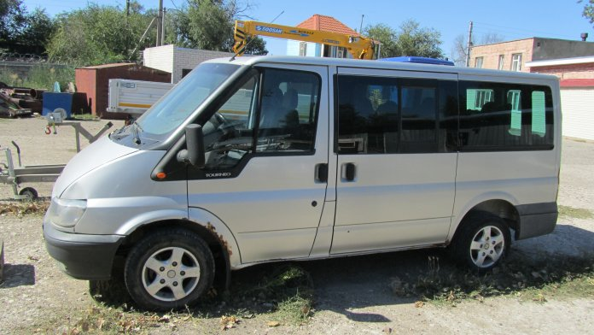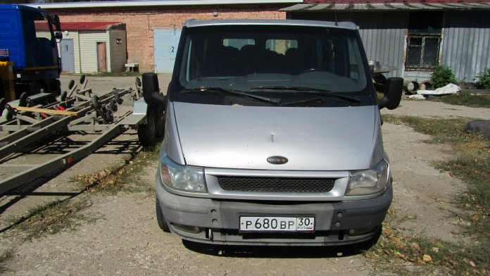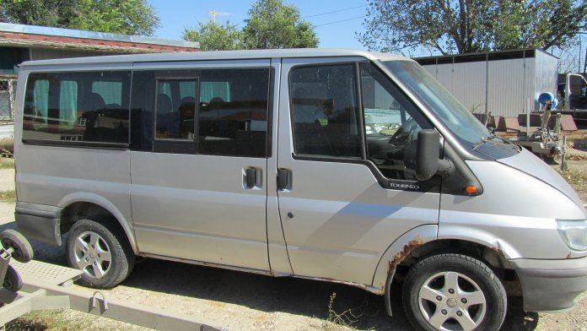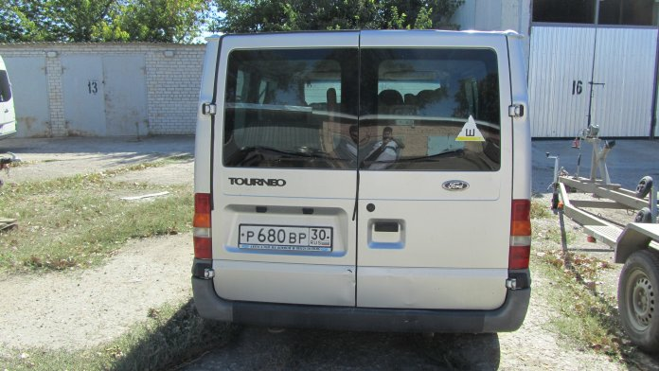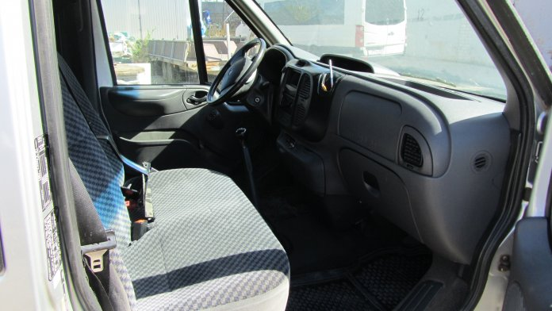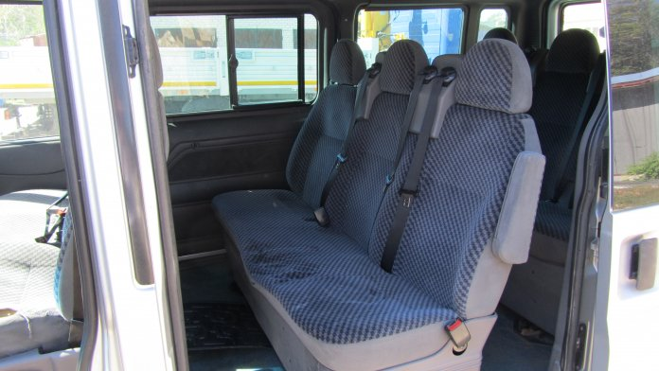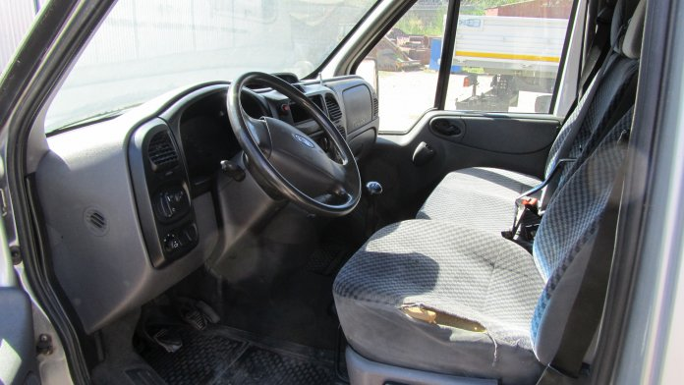

Лот № 2: Hyundai Sonata New 2.0 GLS 2003 года.
Тип | Легковой автомобиль
Марка, модель | Hyundai Sonata New 2.0 GLS
Категория | “В”
Регистрационный знак | Х 987 ММ 30
Идентификационный номер (VIN) | KMHEN41BP4A973789
Двигатель, модель,№ | G4JR 3948736
Мощность, кВт/л.с. | 96/131
Объем двигателя (см3) | 1997
Шасси (рама)№ | Отсутствует
Кузов № | KMHEN41BP4A973789
Цвет | Серебристый
Год выпуска | 2003
Паспорт транспортного средства | 77 ТМ 244024
Свидетельство о регистрации | 30 33 №835082
Тип двигателя | Бензиновый
Страна изготовитель | Корея
В России | 13 лет
Пробег (км) | 313108

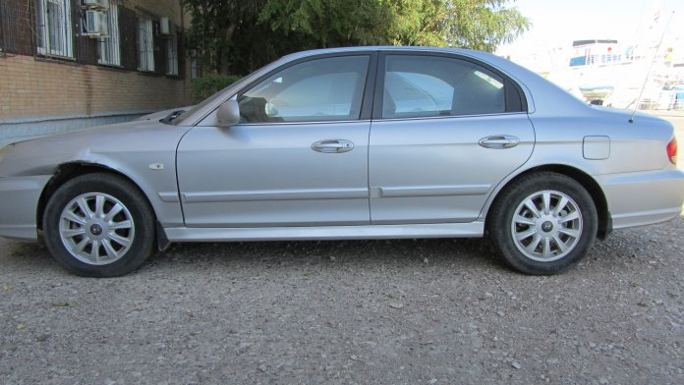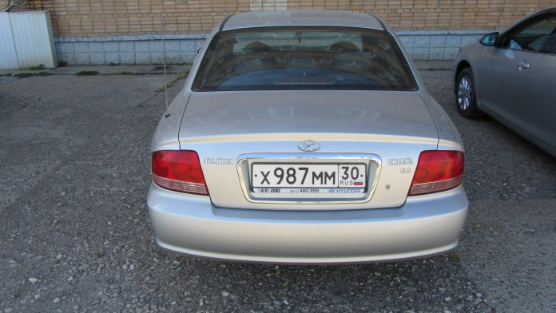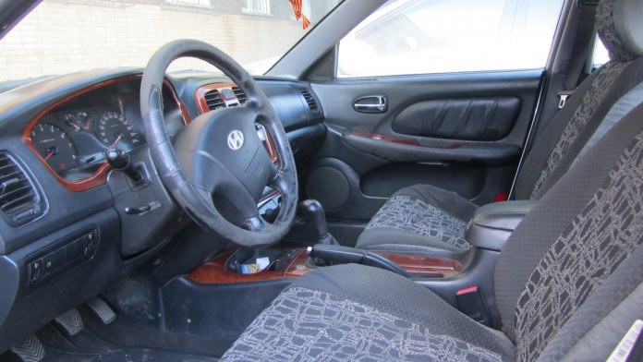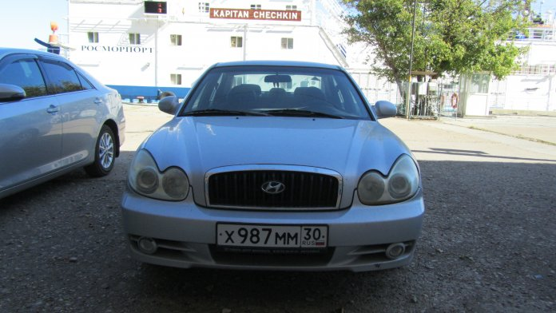

2.2. Начальная (стартовая) цена продажи имущества составляет:
Лот № 1: 213 500,00 (Двести тринадцать тысяч пятьсот рублей 00 копеек), с учетом НДС.
Лот № 2: 145 700 ,00 (Сто сорок пять тысяч семьсот рублей 00 копеек), с учетом НДС.
2.3. Начальная (стартовая) цена имущества определена в соответствии:
По лоту № 1: отчетом об оценке рыночной стоимости автомобиля марки «FORD TOURNEO 280 BUS» , гос. рег. № Р 680 ВР (30) от 09.08.2016 г. № 3-124/17 независимого оценщика – ИП Макаров Ю.А.
По лоту № 2: отчетом об оценке рыночной стоимости автомобиля марки « ХУНДАЙ-СОНАТА New 2.0 GLS» , гос. № Х 987 ММ (30) от 09.08.2017 г. № 3-125/17 независимого оценщика – ИП Макаров Ю.А.
2.4. Шаг аукциона составляет:
Лот № 1: 5% от начальной цены предмета аукциона и равняется 10 675 рублей 00 коп. (Десять тысяч шестьсот семьдесят пять руб. 00 коп.);
Лот № 2: 5% от начальной цены предмета аукциона и равняется 7 285 рублей 00 коп. (Семь тысяч двести восемьдесят пять руб. 00 коп.);

3. Размер и порядок внесения задатка.

3.1. Размер задатка составляет:
Лот № 1: 42 700,00 (Сорок две тысячи семьсот рублей 00 копеек) – 20 % от начальной (стартовой) цены лота (договора).
Лот № 2: 29 140,00 (Двадцать девять тысяч сто сорок рублей 00 копеек) – 20 % от начальной (стартовой) цены лота (договора).
Задаток вносится в срок до 11.09.2017 г. включительно, в порядке, предусмотренном статьей 428 Гражданского кодекса Российской Федерации, в валюте Российской Федерации на расчетный счет по следующим банковским реквизитам Продавца:
Федеральное государственное бюджетное учреждение «Администрация морских портов Каспийского моря».
Россия, 414016, г. Астрахань, ул. Капитана Краснова, 31.
ИНН/КПП: 3018010485/301801001,
Р/с: 40501810400002000002
Получатель: УФК по Астраханской области (ФГБУ «АМП Каспийского моря» л/сч 20256Ц76300)
Банк получателя: Отделение Астрахань
БИК 041203001
В платежном поручении на перечисление денежных средств в графе «Назначение платежа» необходимо указать: «Код дохода 00000000000000000510 задаток за объект купли продажи лот № __ автомобиль марки _____________________».
Плательщикам, в том числе физическим лицам, рекомендуется в соответствующей графе платежного поручения указывать свой ИНН.
Документом, подтверждающим поступление задатка на счет Продавца, является выписка с этого счета.
Организатор аукциона обязан вернуть задаток заявителю, не допущенному к участию в аукционе, по основаниям указанным в п.5.2. аукционной документации, в течение пяти рабочих дней с даты подписания протокола рассмотрения заявок.
Организатор аукциона обязан вернуть задаток Претенденту, отозвавшему заявку путем письменного уведомления, в течение пяти рабочих дней с даты поступления организатору аукциона уведомления об отзыве заявки на участие в аукционе.
Участникам аукциона, которые участвовали в аукционе, но не стали победителями, организатор аукциона обязан возвратить задаток в течение пяти рабочих дней с даты подписания протокола аукциона. Задаток, внесенный участником аукциона, который сделал предпоследнее предложение о цене договора, возвращается такому участнику аукциона в течение пяти рабочих дней с даты подписания договора с победителем аукциона или с таким участником аукциона. В случае если один участник аукциона является одновременно победителем аукциона и участником аукциона, сделавшим предпоследнее предложение о цене договора, при уклонении указанного участника аукциона от заключения договора в качестве победителя аукциона задаток, внесенный таким участником, не возвращается.
Организатор аукциона обязан вернуть задаток заявителям, подавшим заявку после окончания установленного срока приема заявок на участие в аукционе, в течение пяти рабочих дней с даты подписания протокола аукциона. Полученные после окончания установленного срока приема заявок на участие в аукционе заявки не рассматриваются и в тот же день возвращаются соответствующим заявителям.
При уклонении или отказе участника аукциона, в случае победы в аукционе, от заключения договора купли-продажи, задаток ему не возвращается.
Задаток засчитывается победителю в счет исполнения обязательств по заключенному договору.
Задаток возвращается участнику путем перечисления денежных средств на банковский счет участника, указанный в информации о претенденте.
- Требования к участникам аукциона
4.1. Участником аукциона может быть любое юридическое лицо независимо от организационно-правовой формы, формы собственности, места нахождения, а также места происхождения капитала или любое физическое лицо, в том числе индивидуальный предприниматель, претендующее на заключение договора.
4.2. Участники аукциона должны соответствовать требованиям, установленным законодательством Российской Федерации к таким участникам.
5. Условия допуска к участию в аукционе
5.1.Заявителем может быть любое юридическое лицо независимо от организационно-правовой формы, формы собственности, места нахождения и места происхождения капитала или любое физическое лицо, в том числе индивидуальный предприниматель, претендующее на заключение договора и подавшее заявку на участие в аукционе (далее - Заявитель).
5.2. Заявитель не допускается аукционной комиссией к участию в аукционе в случаях:
1) непредставления документов, определенных пунктом 6.3.1. настоящей документации, либо наличия в таких документах недостоверных сведений;
2) несоответствия требованиям, указанным в пункте 4.2. настоящей документации;
3) несоответствия формы и содержания заявки на участие в аукционе документации об аукционе;
4) наличия решения о ликвидации заявителя - юридического лица или наличие решения арбитражного суда о признании заявителя - юридического лица, индивидуального предпринимателя банкротом и об открытии конкурсного производства;
5) наличие решения о приостановлении деятельности заявителя в порядке, предусмотренном Кодексом Российской Федерации об административных правонарушениях, на день рассмотрения заявки на участие в аукционе;
6) не предоставление платежного документа (копии платежного документа) о зачислении денежных средств на лицевой счет Организатора в сумме указанной в п.3.1. настоящей Документации.
5.3. В случае установления факта недостоверности сведений, содержащихся в документах, представленных заявителем или участником аукциона, аукционная комиссия обязана отстранить такого заявителя или участника аукциона от участия в аукционе на любом этапе его проведения.
6. Порядок подачи заявок на участие в аукционе
6.1. Подача заявки на участие в аукционе является акцептом оферты в соответствии со статьей 438 Гражданского кодекса Российской Федерации.
6.2. Заявка на участие в аукционе подается в письменной форме (Приложение № 1 и/или 1а к настоящей Документации) с описью и документами, указанными в п. 6.3. Документации об аукционе.
6.3. Заявка на участие в аукционе должна содержать:
6.3.1.Сведения и документы о заявителе:
- фирменное наименование, сведения об организационно-правовой форме, о месте нахождении, почтовый адрес (для юридического лица), фамилию, имя, отчество, паспортные данные, сведения о месте жительства (для физического лица), номер контактного телефона, адрес электронной почты;
- полученную не ранее чем за шесть месяцев до даты размещения на официальном сайте торгов извещения о проведении аукциона выписку из единого государственного реестра юридических лиц или нотариально заверенную копию такой выписки (для юридических лиц), полученную не ранее чем за шесть месяцев до даты размещения на официальном сайте торгов извещения о проведении аукциона выписку из единого государственного реестра индивидуальных предпринимателей или нотариально заверенную копию такой выписки (для индивидуальных предпринимателей), копии документов, удостоверяющих личность (для иных физических лиц), надлежащим образом заверенный перевод на русский язык документов о государственной регистрации юридического лица или физического лица в качестве индивидуального предпринимателя в соответствии с законодательством соответствующего государства (для иностранных лиц), полученные не ранее чем за шесть месяцев до даты размещения на официальном сайте торгов извещения о проведении аукциона;
- документ, подтверждающий полномочия лица на осуществление действий от имени заявителя – юридического лица (нотариально заверенная копия), решение о назначении или избрании либо приказ о назначении физического лица на должность, в соответствии с которыми такое физическое лицо обладает правом действовать от имени заявителя без доверенности. В случае если от имени заявителя действует иное лицо, заявка на участие в аукционе должна содержать доверенность на осуществление действий от имени заявителя, заверенную печатью заявителя и подписанную руководителем заявителя (для юридических лиц) или уполномоченным руководителем лицом, либо нотариально заверенную копию такой доверенности. В случае если указанная доверенность подписана лицом, уполномоченным руководителем заявителя, заявка на участие в аукционе должна содержать также документ, подтверждающий полномочия такого лица;
- заверенные копии учредительных документов;
- решение об одобрении или совершении крупной сделки, либо копия такого решения (заверенная подписью руководителя или уполномоченного лица и скрепленная печатью юридического лица) в случае, если требование о необходимости наличия такого решения для совершения крупной сделки установлено законодательством РФ, учредительными документами юридического лица и если для заявителя заключение договора или обеспечение исполнения договора является крупной сделкой;
- заявление об отсутствии решения о ликвидации заявителя – юридического лица, об отсутствии решения арбитражного суда о признании заявителя – юридического лица, индивидуального предпринимателя банкротом и об открытии конкурсного производства, об отсутствии решения о приостановлении деятельности заявителя в порядке, предусмотренного кодексом РФ об административных правонарушениях, заверенное подписью руководителя, индивидуального предпринимателя или уполномоченного лица и скрепленной печатью юридического лица, индивидуального предпринимателя (в простой письменной форме);
- подтверждение согласия выполнения условий договора, приведенного в настоящей Документации, заверенное подписью руководителя, индивидуального предпринимателя или уполномоченного лица и скрепленной печатью юридического лица, индивидуального предпринимателя (в простой письменной форме);
-платежный документ с отметкой банка о перечислении задатка на расчетный (лицевой) счет Организатора аукциона.
6.4. Заявитель может подать не более одной заявки на участие в аукционе в отношении одного лота.
6.5. Все документы должны быть изложены на русском языке.
6.6. Заявка с прилагаемыми к ней документами регистрируется Организатором аукциона в журнале приема заявок с присвоением каждой заявке номера и указанием даты и времени подачи документов. По требованию заявителя Организатор аукциона выдают расписку в получении заявки с указанием даты и времени получения.
6.7. Заявитель вправе отозвать заявку в любое время до установленных даты и времени начала рассмотрения заявок на участие в аукционе. Отзыв осуществляется по письменному заявлению, подписанному заявителем или лицом, наделенным им соответствующими полномочиями Организатор аукциона возвращает задаток указанному заявителю в течение пяти рабочих дней с даты поступления организатору аукциона уведомления об отзыве заявки на участие в аукционе.
6.8. Прием заявок на участие в аукционе прекращается не позднее, чем за 3 (три) рабочих дня до даты рассмотрения заявок и документов претендентов.
6.9. Заявки, поступившие по истечении срока их приема, указанного в информационном сообщении о проведении аукциона, вместе с описью, на которой делается отметка об отказе в принятии документов, не рассматриваются и в тот же день возвращаются заявителю (или его уполномоченному представителю) под расписку или заказным письмом с уведомлением.
6.10. Организатор аукциона принимает меры по обеспечению сохранности заявок на участие в аукционе и прилагаемых к ним документов, а также конфиденциальности сведений о лицах, подавших заявки, и содержания представленных ими документов до момента их рассмотрения.
6.11. В случае если по окончании срока подачи заявок на участие в аукционе будет подана одна заявка или не подано не одной заявки в отношении одного или всех лотов, аукцион признается несостоявшимся в отношении одного или всех лотов соответственно.
7. Порядок рассмотрения заявок на участие в аукционе
7.1. Аукционная комиссия в день определения участников аукциона, указанный в информационном сообщении рассматривает заявки на участие в аукционе на предмет соответствия требованиям, установленным Документацией об аукционе, и соответствия заявителей требованиям, установленным Разделами 4 и 5 настоящей Документации.
7.2. В случае установления факта подачи одним заявителем двух и более заявок на участие в аукционе в отношении одного лота, при условии, что поданные ранее заявки таким заявителем не отозваны, все заявки на участие в аукционе такого заявителя, поданные в отношении данного лота, не рассматриваются и возвращаются такому заявителю.
7.3. На основании результатов рассмотрения заявок на участие в аукционе аукционной комиссией принимается решение о допуске к участию в аукционе заявителя и о признании заявителя участником аукциона или об отказе в допуске такого заявителя к участию в аукционе в порядке и по основаниям, предусмотренным пунктами 5.2. – 5.3. настоящей Документации, которое оформляется протоколом рассмотрения заявок на участие в аукционе. Протокол ведется аукционной комиссией и подписывается всеми присутствующими на заседании членами аукционной комиссии в день окончания рассмотрения заявок. Протокол должен содержать сведения о заявителях, решение о допуске заявителя к участию в аукционе и признании его участником аукциона или об отказе в допуске к участию в аукционе с обоснованием такого решения и с указанием положений настоящей Документации об аукционе, которым не соответствует заявитель, не соответствует его заявка на участие в аукционе, положений такой заявки, не соответствующих требованиям документации об аукционе.
Указанный протокол в день окончания рассмотрения заявок на участие в аукционе размещается Организатором аукциона на официальном сайте: www.torgi.gov.ru.
Заявителям направляются уведомления о принятых аукционной комиссией решениях не позднее рабочего дня, следующего за днем подписания указанного протокола. В случае если по окончании срока подачи заявок на участие в аукционе подана только одна заявка или не подано ни одной заявки, в указанный протокол вносится информация о признании аукциона несостоявшимся.
7.4. В случае если принято решение об отказе в допуске к участию в аукционе всех заявителей или о признании только одного заявителя участником аукциона, аукцион признается несостоявшимся.
7.5.В случае отказа в допуске к участию в аукционе Организатор аукциона обязан вернуть задаток заявителю в течение пяти рабочих дней с даты подписания протокола рассмотрения заявок.
8. Порядок проведения аукциона
8.1. В аукционе могут участвовать только заявители, признанные участниками аукциона. Аукцион проводится Организатором аукциона в присутствии членов аукционной комиссии и участников аукциона.
8.2. Аукцион проводится в день, указанный в информационном сообщении о проведении аукциона. Аукцион ведет аукционист в присутствии членов Аукционной комиссии (далее именуемая - Комиссия), члены которой обеспечивают порядок при проведении аукциона и участников аукциона (их представителей). Аукционист выбирается из числа членов аукционной комиссии путем открытого голосования членов аукционной комиссии большинством голосов.
8.3. Аукцион проводится путем повышения начальной (минимальной) цены договора, указанной в извещении о проведении аукциона, на "шаг аукциона".
8.4. "Шаг аукциона" устанавливается в размере пяти процентов начальной (минимальной) цены договора (цены лота), указанной в извещении о проведении аукциона. В случае если после троекратного объявления последнего предложения о цене договора ни один из участников аукциона не заявил о своем намерении предложить более высокую цену договора, аукционист обязан снизить "шаг аукциона" на 0,5 процента начальной (минимальной) цены договора (цены лота), но не ниже 0,5 процента начальной (минимальной) цены договора (цены лота).
8.5. Аукцион проводится в следующем порядке:
1) аукционная комиссия непосредственно перед началом проведения аукциона регистрирует явившихся на аукцион участников аукциона (их представителей) по каждому лоту. При регистрации участникам аукциона (их представителям) выдаются пронумерованные карточки (далее - карточки);
2) аукцион начинается с объявления аукционистом начала проведения аукциона (лота), номера лота, предмета договора, начальной (минимальной) цены договора (лота), "шага аукциона", после чего аукционист предлагает участникам аукциона заявлять свои предложения о цене договора;
3) участник аукциона после объявления аукционистом начальной (минимальной) цены договора и цены договора, увеличенной в соответствии с "шагом аукциона" в порядке, установленном пунктом 8.4. настоящей документации об аукционе, поднимает карточку в случае если он согласен заключить договор по объявленной цене;
4) аукционист объявляет номер карточки участника аукциона, который первым поднял карточку после объявления аукционистом начальной (минимальной) цены договора и цены договора, увеличенной в соответствии с "шагом аукциона", а также новую цену договора, увеличенную в соответствии с "шагом аукциона" в порядке, установленном пунктом 8.4. настоящей документации об аукционе, и "шаг аукциона", в соответствии с которым повышается цена;

5) если после троекратного объявления аукционистом цены договора ни один участник аукциона не поднял карточку, участник аукциона, надлежащим образом исполнявший свои обязанности по ранее заключенному договору в отношении имущества, права на которое передаются по договору, и письменно уведомивший организатора аукциона о желании заключить договор (далее - действующий правообладатель), вправе заявить о своем желании заключить договор по объявленной аукционистом цене договора;
6) аукцион считается оконченным, если после троекратного объявления аукционистом последнего предложения о цене договора или после заявления действующего правообладателя о своем желании заключить договор по объявленной аукционистом цене договора ни один участник аукциона не поднял карточку. В этом случае аукционист объявляет об окончании проведения аукциона, последнее и предпоследнее предложения о цене договора, номер карточки и наименование победителя аукциона и участника аукциона, сделавшего предпоследнее предложение о цене договора.
7) аукцион считается оконченным, если после троекратного объявления аукционистом последнего предложения о цене договора или после заявления действующего правообладателя о своем желании заключить договор по объявленной аукционистом цене договора ни один участник аукциона не поднял карточку. В этом случае аукционист объявляет об окончании проведения аукциона (лота), последнее и предпоследнее предложения о цене договора, номер карточки и наименование победителя аукциона и участника аукциона, сделавшего предпоследнее предложение о цене договора.
8.6. Победителем аукциона признается лицо, предложившее наиболее высокую цену договора.
8.7. При проведении аукциона организатор аукциона в обязательном порядке осуществляет аудио- или видеозапись аукциона и ведет протокол аукциона, в котором должны содержаться сведения о месте, дате и времени проведения аукциона, об участниках аукциона, о начальной (минимальной) цене договора, последнем и предпоследнем предложениях о цене договора, наименовании и месте нахождения (для юридического лица), фамилии, об имени, отчестве, о месте жительства (для физического лица) победителя аукциона и участника, который сделал предпоследнее предложение о цене договора. Протокол подписывается всеми присутствующими членами аукционной комиссии в день проведения аукциона. Протокол составляется в двух экземплярах, один из которых остается у Организатора аукциона. Организатор аукциона в течение трех рабочих дней с даты подписания протокола передает победителю аукциона один экземпляр протокола уведомление о признании его победителем и проект договора, который составляется путем включения цены договора, предложенной победителем аукциона, в проект договора, прилагаемый к документации об аукционе. Протокол аукциона размещается на официальном сайте www.torgi.gov.ru. Организатором аукциона в течение дня, следующим за днем подписания протокола.
8.8. Любой участник аукциона вправе осуществлять аудио- и/или видеозапись аукциона.
8.9. Любой участник аукциона после размещения протокола аукциона вправе направить организатору аукциона в письменной форме, в том числе в форме электронного документа, запрос о разъяснении результатов аукциона. Организатор аукциона в течение двух рабочих дней с даты поступления такого запроса обязан представить такому участнику аукциона соответствующие разъяснения в письменной форме или в форме электронного документа.
8.10.В случае если было установлено требование о внесении задатка, Организатор аукциона в течение пяти рабочих дней с даты подписания протокола аукциона обязан возвратить задаток участникам аукциона, которые участвовали в аукционе, но не стали победителями, за исключением участника, который сделал предпоследнее предложение о цене договора. Задаток, внесенный участником аукциона, который сделал предпоследнее предложение о цене договора, возвращается такому участнику аукциона в течение пяти рабочих дней с даты подписания договора с победителем аукциона или с таким участником аукциона. В случае если один участник аукциона является одновременно победителем аукциона и участником, сделавшим предпоследнее предложение о цене договора, при уклонении указанного участника аукциона от заключения договора в качестве победителя аукциона задаток, внесенным таким участником, не возвращается.
8.11. В случае если в аукционе участвовал один участник или в случае если в связи с отсутствием предложений о цене договора, предусматривающих более высокую цену договора, чем начальная (минимальная) цена договора, "шаг аукциона" снижен в соответствии с пунктом 8.4. настоящей документации об аукционе до минимального размера и после троекратного объявления предложения о начальной (минимальной) цене договора не поступило ни одного предложения о цене договора, которое предусматривало бы более высокую цену договора, аукцион признается несостоявшимся.
8.12.Протоколы, составленные в ходе проведения аукциона, заявки на участие в аукционе, Документация об аукционе, изменения, внесенные в документацию об аукционе, и разъяснения Документации об аукционе хранятся Организатором аукциона не менее трех лет.
9. Порядок заключения договора купли-продажи
9.1. Протокол об итогах аукциона, подписанный аукционистом и членами Аукционной комиссии, является документом, удостоверяющим право победителя на заключение договора купли-продажи объекта аукциона.
9.2. По истечении десяти дней и не позднее двадцати дней с даты подведения итогов аукциона с победителем аукциона заключается договор купли-продажи объекта аукциона, проект которого содержится в Приложении № 3, 3а к настоящей Документации. При заключении договора цена объекта устанавливается по результатам аукциона. Цена заключенного договора не может быть пересмотрена сторонами в сторону уменьшения.
9.3. В срок, предусмотренный для заключения договора, Организатор аукциона обязан отказаться от заключения договора с победителем аукциона либо с участником аукциона, с которым заключается такой договор в случае установления факта:
1) проведения ликвидации такого участника аукциона - юридического лица или принятия арбитражным судом решения о признании такого участника аукциона - юридического лица, индивидуального предпринимателя банкротом и об открытии конкурсного производства;
2) приостановления деятельности такого лица в порядке, предусмотренном Кодексом Российской Федерации об административных правонарушениях;
3) предоставления таким лицом заведомо ложных сведений, содержащихся в документах, предусмотренных пунктом 6.3.1 настоящей документации об аукционе.
9.4. В случае отказа от заключения договора с победителем аукциона либо при уклонении победителя аукциона от заключения договора с участником аукциона, с которым заключается такой договор, аукционной комиссией в срок не позднее дня, следующего после дня установления фактов, предусмотренных пунктом 9.3. настоящей Документации об аукционе и являющихся основанием для отказа от заключения договора, составляется протокол об отказе от заключения договора, в котором должны содержаться сведения о месте, дате и времени его составления, о лице, с которым Организатор аукциона отказывается заключить договор, сведения о фактах, являющихся основанием для отказа от заключения договора, а также реквизиты документов, подтверждающих такие факты.
Протокол подписывается всеми присутствующими членами Аукционной комиссии в день его составления. Протокол составляется в двух экземплярах, один из которых хранится у Организатора аукциона. Указанный протокол аукциона размещается на официальном сайте www.torgi.gov.ru Организатором аукциона в течение дня, следующим за днем подписания указанного протокола.
Организатор аукциона в течение двух рабочих дней с даты подписания протокола передает один экземпляр протокола лицу, с которым отказывается заключить договор.
9.5. В случае перемены собственника или обладателя имущественного права действие соответствующего договора не прекращается и проведение аукциона не требуется.
9.6. В случае если победитель аукциона признан уклонившимся от заключения договора, Организатор аукциона вправе обратиться в суд с иском о понуждении победителя аукциона заключить договор, а также о возмещении убытков, причиненных уклонением от заключения договора, либо заключить договор с участником аукциона, заявке на участие в аукционе которого присвоен второй номер. Организатор аукциона обязан заключить договор с участником аукциона, заявке на участие в аукционе которого присвоен второй номер, при отказе от заключения договора с победителем аукциона в случаях, предусмотренных пунктом 9.3. настоящей документации об аукционе. Организатор аукциона в течение трех рабочих дней с даты подписания протокола об итогах аукциона передает участнику аукциона, заявке на участие в аукционе которого присвоен второй номер, один экземпляр протокола и проект договора, который составляется путем включения условий исполнения договора, предложенных участником аукциона, заявке на участие в аукционе которого присвоен второй номер, в заявке на участие в аукционе, в проект договора, прилагаемый к документации об аукционе. Указанный проект договора подписывается участником аукциона, заявке на участие в аукционе которого присвоен второй номер, в десятидневный срок и представляется Организатору аукциона.
При этом заключение договора для участника аукциона, заявке на участие в аукционе которого присвоен второй номер, является обязательным. В случае уклонения участника аукциона, заявке на участие в аукционе которого присвоен второй номер, от заключения договора Организатор аукциона вправе обратиться в суд с иском о понуждении такого участника заключить договор, а также о возмещении убытков, причиненных уклонением от заключения договора. В случае если договор не заключен с победителем аукциона или с участником аукциона, заявке на участие в аукционе которого присвоен второй номер, аукцион признается несостоявшимся.
9.7. Договор заключается на условиях указанных в поданной участником аукциона, с которым заключается договор, заявке на участие в аукционе и в Документации об аукционе. При заключении договора цена такого договора не может быть ниже начальной (минимальной) цены договора, указанной в извещении о проведении аукциона.
9.8. При заключении и исполнении договора изменение условий договора, указанных в документации об аукционе, не допускается.
10. Разъяснение положений документации об аукционе и внесение в нее изменений
10.1. Любое заинтересованное лицо вправе направить в письменной форме, в том числе в форме электронного документа, Организатору аукциона запрос о разъяснении положений документации об аукционе. В течение двух рабочих дней с даты поступления указанного запроса Организатор аукциона обязан направить в письменной форме или в форме электронного документа разъяснения положений документации об аукционе, если указанный запрос поступил к нему не позднее, чем за три рабочих дня до даты окончания срока подачи заявок на участие в аукционе (05.09.2017).
Дата начала предоставления разъяснений: 18. 08.2017.
Дата окончания предоставления разъяснений: 07.08.2017.
10.2. В течение одного дня с даты направления разъяснения положений документации об аукционе по запросу заинтересованного лица такое разъяснение размещается Организатором аукциона на официальном сайте www.torgi.gov.ru
10.3. Организатор аукциона по собственной инициативе или в соответствии с запросом заинтересованного лица вправе принять решение о внесении изменений в документацию об аукционе не позднее чем за пять дней до даты окончания подачи заявок на участие в аукционе. Изменение предмета аукциона не допускается. В течение одного дня с даты принятия указанного решения такие изменения размещаются Организатором аукциона на официальном сайте торгов извещения о проведении аукциона. В течение двух рабочих дней с даты принятия указанного решения такие изменения направляются заказными письмами или в форме электронных документов всем заявителям, которым была предоставлена документация об аукционе. При этом срок подачи заявок на участие в аукционе должен быть продлен таким образом, чтобы с даты размещения на официальном сайте торгов изменений, внесенных в документацию об аукционе, до даты окончания срока подачи заявок на участие в аукционе он составлял не менее пятнадцати дней.
11. Срок, место и порядок предоставления аукционной документации.
11.1. Извещение и документация о проведении аукциона размещены на официальном сайте Российской Федерации www.torgi.gov.ru, на сайте организатора аукциона - www.ampastra.ru.
Документация о проведении аукциона предоставляется с момента размещения извещения о проведении аукциона на официальном сайте и до окончания срока подачи заявок, указанного в извещении о проведении аукциона и настоящей документации по любого заинтересованного лица, оформленному и представленному в письменной форме (запрос может быть направлен факсом, курьером, в электронном виде в форме отсканированной копии письма за подписью уполномоченного руководителя). В запросе участник указывает желаемый способ получения документации - на бумажном носителе или в электронном виде (документация направляется по адресу электронной почты участника).
Запрос о предоставлении документации направляется по адресу: Россия, 414016, г. Астрахань, ул. Капитана Краснова, 31, ФГБУ «АМП Каспийского моря» или по факсу (8512) 58-45-66 или по электронной почте mail@ampastra.ru.
Организатор аукциона в течение двух рабочих дней с момента получения запроса предоставляет Заявителю, от которого получен запрос, документацию на бумажном носителе или в электронном виде.
Место предоставления документации: ФГБУ «АМП Каспийского моря», Россия, 414016, г. Астрахань, ул. Капитана Краснова, 31, каб. 212. в рабочие дни с 9.00 до 18. 00 МСК+1.
Предоставление документации на бумажном носителе (в электронном виде) до размещения такой документации на официальном сайте не допускается.
Документация предоставляется без взимания платы, на русском языке.
12. Срок, в течение которого Организатор аукциона вправе отказаться от проведения аукциона.
12.1. Организатор аукциона вправе принять решение о внесении изменений в извещение о проведении аукциона не позднее чем за пять дней до даты окончания подачи заявок на участие в аукционе. В течение одного дня с даты принятия указанного решения такие изменения размещаются организатором аукциона, специализированной организацией на официальном сайте торгов. При этом срок подачи заявок на участие в аукционе должен быть продлен таким образом, чтобы с даты размещения на официальном сайте торгов внесенных изменений в извещение о проведении аукциона до даты окончания подачи заявок на участие в аукционе он составлял не менее пятнадцати дней.
12.2. Организатор аукциона вправе отказаться от проведения аукциона не позднее чем за пять дней до даты окончания срока подачи заявок на участие в аукционе. Извещение об отказе от проведения аукциона размещается на официальном сайте торгов в течение одного дня с даты принятия решения об отказе от проведения аукциона. В течение двух рабочих дней с даты принятия указанного решения организатор аукциона направляет соответствующие уведомления всем заявителям. В случае если установлено требование о внесении задатка, организатор аукциона возвращает заявителям задаток в течение пяти рабочих дней с даты принятия решения об отказе от проведения аукциона.

13. Основания и последствия признания аукциона несостоявшимся.
13.1. В случае если аукцион признан несостоявшимся по причине подачи единственной заявки на участие в аукционе либо признания участником аукциона только одного заявителя, с лицом, подавшим единственную заявку на участие в аукционе, в случае, если указанная заявка соответствует требованиям и условиям, предусмотренным документацией об аукционе, а также с лицом, признанным единственным участником аукциона, организатор аукциона обязан заключить договор на условиях и по цене, которые предусмотрены заявкой на участие в аукционе и документацией об аукционе, но по цене не менее начальной (минимальной) цены договора (лота), указанной в извещении о проведении аукциона;
13.2. В случае если аукцион признан несостоявшимся по основаниям, не указанным в пункте 13.1. аукционной Документации, организатор аукциона вправе объявить о проведении нового аукциона либо конкурса в установленном порядке. При этом в случае объявления о проведении нового аукциона организатор конкурса вправе изменить условия аукциона.

Приложение №1

На бланке организации

Организатору аукциона:

ФГБУ «АМП Каспийского моря»

ЗАЯВКА
на участие в аукционе по лоту №_____

1. Ознакомившись с информационным сообщением о проведении открытого аукциона по продаже автомобиля, порядком проведения аукциона, а также изучив аукционную документацию___________________________________________________________________
________________________________________________________________________________
(Полное наименование юридического лица)
(далее – «Претендент»), просит принять настоящую заявку на участие в аукционе по лоту №______, проводимой Федеральным государственным бюджетным учреждением «Администрация морских портов Каспийского моря» (далее – «Организатор аукциона») «____» ____________________ 2017 года ____ час ____ минут по адресу Россия, 414016, г. Астрахань, ул. Капитана Краснова, 31, кабинет 213.
2. Подавая настоящую заявку на участие в аукционе, Претендент обязуется соблюдать условия и порядок проведения аукциона, предусмотренные в аукционной документации.
3. В случае признания победителем аукциона Претендент обязуется:
- заключить Договор купли-продажи в срок, установленный в извещении о проведении аукциона;
- выполнить условия аукциона в порядке и сроки, установленные подписанным Договором купли-продажи.
Подпись Заявителя
 | / |  | /

Время и дата принятия заявки:
Час. |  | мин. |  | “ |  | ” |  | 20 |  | г.
Регистрационный номер заявки: №

Подпись уполномоченного лица Организатора аукциона
 | / |  | /

Приложение №1а

Организатору аукциона:

ФГБУ «АМП Каспийского моря»

ЗАЯВКА
на участие в аукционе по лоту №_____

1. Ознакомившись с информационным сообщением о проведении открытого аукциона по продаже автомобиля, порядком проведения аукциона, а также изучив аукционную документацию___________________________________________________________________
________________________________________________________________________________
(Полное наименование юридического лица)
(далее – «Претендент»), просит принять настоящую заявку на участие в аукционе по лоту №______, проводимой Федеральным государственным бюджетным учреждением «Администрация морских портов Каспийского моря» (далее – «Организатор аукциона») «____» ____________________ 2017 года ____ час ____ минут по адресу Россия, 414016, г. Астрахань, ул. Капитана Краснова, 31, кабинет 213.
2. Подавая настоящую заявку на участие в аукционе, Претендент обязуется соблюдать условия и порядок проведения аукциона, предусмотренные в аукционной документации.
3. В случае признания победителем аукциона Претендент обязуется:
- заключить Договор купли-продажи в срок, установленный в извещении о проведении аукциона;
- выполнить условия аукциона в порядке и сроки, установленные подписанным Договором купли-продажи.
Подпись Заявителя
 | / |  | /

Время и дата принятия заявки:
Час. |  | мин. |  | “ |  | ” |  | 20 |  | г.
Регистрационный номер заявки: №

Подпись уполномоченного лица Организатора аукциона
 | / |  | /

Приложение №2
к аукционной документации

ИНФОРМАЦИЯ О ПРЕТЕНДЕНТЕ

- Наименование организации и ее специализация:__________________________________________________________
- Организационно-правовая форма:_________________________________________________________________
- Юридический адрес:__________________________________________________________________
- Почтовый адрес:__________________________________________________________________
- Телефон, факс:___________________________________________________________________
- Ф.И.О. руководителя и его заместителей: ________________________________________________________________________
________________________________________________________________________________________________________________________________________________________________________________________________________________________________________________________________________________________________________________________________________________________________________
- Дата, место и орган регистрации организации, сведения о перерегистрации:_________________________________________________________
________________________________________________________________________________________________________________________________________________________________________________________________________________________
- Уставный капитал:__________________________________________________________
- Сведения об учредителях:______________________________________________________
________________________________________________________________________
- Банковские реквизиты, ИНН:___________________________________________________________________
________________________________________________________________________________________________________________________________________________________________________________________________________________________

____________________ _________________ ___________________
(должность руководителя) (подпись) (Ф.И.О. руководителя)

М.П.

«___»_____________20___г.
Приложение №2а
к аукционной документации

ИНФОРМАЦИЯ О ПРЕТЕНДЕНТЕ

- Ф.И.О.: ________________________________________________________________________

- Адрес:____________________________________________________________________________________________________________________________________________________________________________________________________________

- Телефон, факс:___________________________________________________________________
________________________________________________________________________

- Банковские реквизиты, ИНН:___________________________________________________________________
________________________________________________________________________________________________________________________________________________________________________________________________________________________

_________________ ___________________
(подпись) (Ф.И.О.)

«___»_________________20_ г.

Приложение №3
к аукционной документации
Лот № 1

Договор публичной оферты № ________ от __.__. 2017 г.
купли-продажи автомобиля
г. Астрахань __.__. 2017 года
Федеральное государственное бюджетное учреждение «Администрация морских портов Каспийского моря» (ФГБУ «АМП Каспийского моря»), именуемое в дальнейшем «Продавец», в лице руководителя ФГБУ «АМП Каспийского моря» Абдулатипова Магомеда Алиевича, действующего на основании Устава, с одной стороны, и
- вариант I (в случае, если покупателем является юридическое лицо):
полное наименование (сокращенное наименование), именуемое в дальнейшем «Покупатель», в лице наименование должности, действующего на основании Устава, доверенности и проч., с другой стороны, далее именуемые Стороны,
- вариант II (в случае, если покупателем является индивидуальный предприниматель):
Индивидуальный предприниматель ФИО, именуемый в дальнейшем «Покупатель», действующий на основании свидетельства о государственной регистрации физического лица в качестве индивидуального предпринимателя серии № от , ОГРНИП , с другой стороны, далее именуемые Стороны,
- вариант III (в случае, если покупателем является физическое лицо):
ФИО, дата рождения:___________, паспорт: серия ________ № __________, выдан: _______________________ ____________, зарегистрирован:_______________________), именуемый в дальнейшем «Покупатель», с другой стороны, ,далее именуемые Стороны, на основании письма о согласовании от Федерального агентства морского и речного транспорта от ______№_____заключили настоящий договор публичной оферты купли-продажи автомобиля (далее- Договор) о нижеследующем:
- ОБЩИЕ ПОЛОЖЕНИЯ
1.1.Настоящий Договор является договором публичной оферты купли-продажи автомобиля, адресованному неограниченному кругу лиц (Покупателей), заинтересованных в приобретении транспортного средства в соответствии с п.2 ст. 437 ГКРФ.
1.2. Лицо, акцептировавшее настоящий договор публичной оферты, принимает условия настоящего договора безоговорочно.
2. ПРЕДМЕТ ДОГОВОРА
2.1. По настоящему договору Продавец обязуется передать в собственность Покупателя транспортное средство, указанное в настоящем разделе (далее – автомобиль, транспортное средство), а Покупатель обязуется принять и оплатить автомобиль.
2.2. Характеристика Транспортного средства:
Тип | Легковой автомобиль
Марка, модель | FORD TOURNEO 280 BUS
Категория | “В”
Регистрационный знак | Р 680 ВР 30
Идентификационный номер (VIN) | WF0TXXBDFT5R52716
Двигатель, модель,№ | ABFA 5R52716
Мощность, кВт/л.с. | 73.6/100.1
Объем двигателя (см3) | 1998
Шасси (рама)№ | н/у
Кузов № | WF0TXXBDFT5R52716
Цвет | Серебристый
Год выпуска | 2005
Паспорт транспортного средства | 77 ТН 371072
Свидетельство о регистрации | 30 22 № 472756
Тип двигателя | Дизельный
Страна изготовитель | Германия
В России | 11 лет
Пробег (км) | 357867

2.3. Продавец настоящим заверяет и гарантирует, что Транспортное средство закреплено за Продавцом на праве оперативного управления, в залоге, под арестом не состоит, не является предметом договоров аренды или лизинга, в розыске не числится, не является предметом спора третьих лиц, никакие идентификационные номера Транспортного средства, номера агрегатов Продавцом не изменялись и соответствуют заявленным в документах.
2.4. Передача автомобиля осуществляется Продавцом в течение 3 (Трех) календарных дней с момента поступления денежных средств на лицевой счет Продавца.
2.5. Покупатель получает автомобиль по адресу Продавца: г. Астрахань, ул. Капитана Краснова, 31.
- ПРАВА И ОБЯЗАННОСТИ СТОРОН
3.1. Покупатель обязуется:
3.1.1. Принять от Продавца Транспортное средство в порядке, установленном настоящим Договором.
3.1.2. Оплатить цену Транспортного средства в размере и порядке, предусмотренном разделом 4 настоящего Договора.
3.1.3. В течение 3 (Трех) календарных дней после передачи автомобиля по акту приема-передачи объектов нефинансовых активов (ф, 0504101), внести изменения в регистрационные данные о собственнике в органах ГИБДД.
3.2. Покупатель вправе:
3.2.1. Требовать от Продавца надлежащего исполнения обязательств в соответствии с условиями настоящего Договора;
3.3. Продавец обязуется:
3.3.1. В течение трех календарных дней с момента поступления денежных средств на лицевой счет Продавца передать Покупателю Транспортное средство по акту о приеме-передаче объектов нефинансовых активов (ф. 0504101) с оформлением счета-фактуры в соответствии с налоговым законодательством Российской Федерации, в порядке, установленном настоящим Договором, которое до момента заключения сделки должно находиться на территории Продавца в чистом виде.
3.3.2. Обеспечить при передаче транспортного средства присутствие Продавца (или его доверенного лица)
3.3.3. При передаче автомобиля одновременно с подписанием акта о приеме-передаче объектов нефинансовых активов (ф, 0504101), предоставить Покупателю следующие документы:
- ПТС (паспорт транспортного средства);
- свидетельство о регистрации ТС;
- ключи – 2 комплекта;
-Инструкцию по эксплуатации
3.4. Продавец вправе:
3.4.1. Требовать от Покупателя оплаты Автомобиля в соответствии с условиями настоящего Договора;
3.4.2. В случае нарушения Покупателем сроков оплаты, при полной или частичной просрочке в оплате, Продавец имеет право задержать передачу автомобиля до погашения Покупателем образовавшейся задолженности.
4. ЦЕНА ДОГОВОРА. УСЛОВИЯ И ПОРЯДОК ПЛАТЕЖЕЙ
4.1. Цена настоящего договора в соответствии со Спецификацией (Приложение № 1 к договору) составляет _____ (________) рублей _____копеек, в том числе НДС ___ - ___ (____) рублей _____ копеек./НДС не облагается.
4.2. В цену договора входят: стоимость автомобиля, все налоги, пошлины, сборы и другие обязательные платежи, которые Продавец должен оплатить в связи с выполнением обязательств по настоящему договору, а также иные расходы Продавца, связанные с выполнением Продавцом своих обязательств по настоящему договору.
4.3. Цена договора является твердой и определяется на весь срок исполнения договора.
4.4.Оплата осуществляется Покупателем в виде 100% предоплаты в безналичной форме, путем перечисления денежных средств, за вычетом суммы внесенного покупателем задатка, на лицевой счет Продавца, указанный в разделе 13 настоящего договора, в течение 3 (Трех) рабочих дней после предоставления Продавцом счета. Счет предоставляется Продавцом в день заключения настоящего Договора. Днем оплаты считается день зачисления денежных средств на лицевой счет Продавца.
5. ПОРЯДОК ПРИЕМКИ И ПЕРЕДАЧИ АВТОМОБИЛЯ.

5.1.Транспортное средство передается Продавцом Покупателю по адресу, указанному в п. 2.5. настоящего договора.
5.2. Транспортное средство должно быть передано Покупателю в срок указанный в пунктах 2.4. и 3.3.1. настоящего договора.
5.3. Покупатель обязан осмотреть Транспортное средство, проверить его техническое состояние и при отсутствии замечаний принять Транспортное средство.
Принятие Транспортного средства Покупателем подтверждается подписанием акта приема-передачи объектов нефинансовых активов (ф, 0504101).
5.4.По факту сдачи-приемки автомобиля, при отсутствии у Покупателя замечаний относительно качества, автомобиля, Стороны подписывают в двух экземплярах акт о приеме-передаче объектов нефинансовых активов (ф, 0504101).
5.5. Право собственности, риск случайной гибели или повреждения автомобиля переходит от Продавца к Покупателю с даты передачи автомобиля. Датой передачи автомобиля является дата подписания Сторонами акта о приеме-передаче объектов нефинансовых активов (ф, 0504101).
- ОТВЕТСТВЕННОСТЬ ПО НАСТОЯЩЕМУ ДОГОВОРУ

6.1.Стороны несут ответственность за неисполнение / ненадлежащее исполнение обязательств по настоящему договору в соответствии с условиями настоящего договора и действующим законодательством Российской Федерации.
6.2.В случае нарушения сроков оплаты по настоящему договору Покупатель уплачивает неустойку в размере 1 % от цены, указанной в п.4.1. настоящего договора за каждый день просрочки.
6.3.В случае нарушения Продавцом срока передачи Автомобиля, указанного в п.п. 2.4. и 3.3.1. настоящего договора, Продавец уплачивает Покупателю неустойку в размере 1 % от цены, указанной в п.4.1. настоящего договора за каждый день просрочки.
6.4. Взыскание неустойки является правом, а не обязанностью Стороны. Сторона обязана уплатить неустойку в течение 10 (десяти) рабочих дней по истечении срока рассмотрения требования от другой стороны (претензии).
Неустойка по настоящему Договору является штрафной санкцией, зачету не подлежит.
Применение штрафных санкций не освобождает стороны от выполнения принятых обязательств по настоящему Договору.
7. ФОРС-МАЖОР
7.1. Стороны освобождаются от ответственности за частичное или полное неисполнение обязательств по настоящему Договору, если неисполнение явилось следствием обстоятельств непреодолимой силы, возникших после заключения договора, в результате событий чрезвычайного характера, которые Сторона не могла ни предвидеть, ни предотвратить разумными мерами.
7.2. К обстоятельствам непреодолимой силы относятся события, на которые Сторона не может оказать влияния и за возникновение которых не несет ответственности (например, землетрясение, наводнение, пожар и др.). К обстоятельствам, освобождающим Сторону от ответственности, относятся так же забастовки, правительственные постановления или распоряжение государственных органов.
7.3. Сторона, ссылающаяся на такие обстоятельства, обязана в пятидневный срок в письменной форме информировать другую Сторону о наступлении подобных обстоятельств.

8. ИСПОЛЬЗОВАНИЕ И ПЕРЕДАЧА ПЕРСОНАЛЬНЫХ ДАННЫХ
8.1. Продавец обязуется использовать персональные данные, полученные от Покупателя, исключительно для целей, связанных с исполнением настоящего Договора.
8.2. Персональные данные, полученные Продавцом, хранятся в соответствии с требованиями законодательства на условиях конфиденциальности.
8.3. Покупатель вправе запросить у Продавца полную информацию о своих персональных данных, их обработке и использовании, а также потребовать исключения или исправления неверных или неполных персональных данных.
9. ПОРЯДОК РАЗРЕШЕНИЯ СПОРОВ
9.1. Споры и разногласия, которые могут возникнуть между Сторонами в ходе исполнения настоящего договора, будут разрешаться путем переговоров. Срок ответа на претензию – 10 (Десять) календарных дней со дня ее получения. Претензия и ответ на претензию направляются в письменном виде по адресам, указанным в разделе 13 настоящего договора.
9.2. Все спорные вопросы при невозможности урегулирования в процессе переговоров разрешаются в Арбитражном суде Астраханской области.

10. СРОК ДЕЙСТВИЯ ДОГОВОРА
10.1. Настоящий договор вступает в силу с момента подписания его Сторонами и действует до полного исполнения Сторонами своих обязательств по договору.
10.2. Расторжение договора допускается по соглашению Сторон, по решению суда или в связи с односторонним отказом Стороны договора от исполнения договора в соответствии с гражданским законодательством.
11. АНТИКОРРУПЦИОННАЯ ОГОВОРКА
11.1. Стороны обязуются соблюдать требования антикоррупционного законодательства и не предпринимать никаких действий, которые могут нарушить нормы антикоррупционного законодательства, в связи со своими правами или обязательствами согласно настоящему договору, в том числе (не ограничиваясь) не совершать предложение, санкционирование, обещание и осуществление незаконных платежей, включая (но, не ограничиваясь) взятки в денежной или любой иной форме, каким-либо физическим или юридическим лицам, включая (но, не ограничиваясь) коммерческие организации, органы власти и самоуправления, государственных служащих, частных компаний и их представителей.
11.2. В случае нарушения одной из Сторон обязательств настоящего раздела, другая Сторона имеет право в одностороннем внесудебном порядке отказаться от исполнения настоящего договора. Стороны не возмещают друг другу убытки в случае расторжения договора в соответствии с данным пунктом.
12. ПРОЧИЕ УСЛОВИЯ
12.1. Любые дополнения к настоящему договору имеют силу только в том случае, если они оформлены в письменном виде и подписаны обеими Сторонами.
12.2. В случае изменения у одной из Сторон местонахождения, названия, банковских и прочих сведений, указанных в разделе 13 настоящего договора, она обязана в течение 5 (Пяти) календарных дней письменно известить об этом другую Сторону.
12.3. Настоящий договор составлен и подписан в 2-х экземплярах, имеющих одинаковую юридическую силу, по одному для каждой из Сторон.
12.4. В остальном, что не урегулировано настоящим договором, Стороны руководствуются положениями действующего законодательства Российской Федерации.
12.5.Неотъемлемой частью настоящего договора является следующее Приложение:
- Приложение № 1 - Спецификация - на 1 л.

13. ЮРИДИЧЕСКИЕ АДРЕСА, РЕКВИЗИТЫ И ПОДПИСИ СТОРОН

Продавец:  ФГБУ «АМП Каспийского моря»  Россия, 414016, г. Астрахань, ул. Капитана Краснова, 31,  ИНН 3018010485 КПП 301801001  ОГРН 1023000826177  л/сч 20256Ц76300  в УФК по Астраханской области  р/счет УФК 40501810400002000002  в Отделении Астрахань  БИК 041203001  ОКПО 36712354  Тел.: 8(8512)58-45-69, факс: 8(8512)58-45-66  Е-mail: mail@ampastra.ru | Покупатель:  Юр. Адрес:  ИНН  КПП  ОГРН  р/с  в  БИК  к/с  ОКПО  Тел./факс:  E-mail:
Руководитель  ФГБУ «АМП Каспийского моря»  ___________________М.А. Абдулатипов  МП | ________________________  ____________________/______________/  МП

Приложение № 1
к договору № ________
от «___»__________ 2017 г.
СПЕЦИФИКАЦИЯ

№ п/п | Наименование транспортного средства | Ед. изм. | Кол-во | Цена единицы транспортного средства без учета НДС, руб. | Стоимость транспортного средства без учета НДС, руб. | Ставка НДС, % | Сумма НДС, руб. | Стоимость транспортного средства с учетом НДС, руб.
1.
Итого:

Всего на сумму: ______________, в том числе НДС 18% - ________________/НДС не облагается.

Продавец: Покупатель:
Руководитель
ФГБУ «АМП Каспийского моря»

____________________М.А. Абдулатипов  МП | ____________________/_________________/  МП

Приложение №3а
к аукционной документации
Лот № 2

ПРОЕКТ ДОГОРА КУПЛИ-ПРОДАЖИ

Договор публичной оферты № ________ от __.__. 2017 г.
купли-продажи автомобиля
г. Астрахань __.__. 2017 года
Федеральное государственное бюджетное учреждение «Администрация морских портов Каспийского моря» (ФГБУ «АМП Каспийского моря»), именуемое в дальнейшем «Продавец», в лице руководителя ФГБУ «АМП Каспийского моря» Абдулатипова Магомеда Алиевича, действующего на основании Устава, с одной стороны, и
- вариант I (в случае, если покупателем является юридическое лицо):
полное наименование (сокращенное наименование), именуемое в дальнейшем «Покупатель», в лице наименование должности, действующего на основании Устава, доверенности и проч., с другой стороны, далее именуемые Стороны,
- вариант II (в случае, если покупателем является индивидуальный предприниматель):
Индивидуальный предприниматель ФИО, именуемый в дальнейшем «Покупатель», действующий на основании свидетельства о государственной регистрации физического лица в качестве индивидуального предпринимателя серии № от , ОГРНИП , с другой стороны, далее именуемые Стороны,
- вариант III (в случае, если покупателем является физическое лицо):
ФИО, дата рождения:___________, паспорт: серия ________ № __________, выдан: _______________________ ____________, зарегистрирован:_______________________), именуемый в дальнейшем «Покупатель», с другой стороны, ,далее именуемые Стороны, на основании письма о согласовании от Федерального агентства морского и речного транспорта от ______№_____заключили настоящий договор публичной оферты купли-продажи автомобиля (далее- Договор) о нижеследующем:
- ОБЩИЕ ПОЛОЖЕНИЯ
1.1.Настоящий Договор является договором публичной оферты купли-продажи автомобиля, адресованному неограниченному кругу лиц (Покупателей), заинтересованных в приобретении транспортного средства в соответствии с п.2 ст. 437 ГКРФ.
1.2. Лицо, акцептировавшее настоящий договор публичной оферты, принимает условия настоящего договора безоговорочно.
2. ПРЕДМЕТ ДОГОВОРА
2.1. По настоящему договору Продавец обязуется передать в собственность Покупателя транспортное средство, указанное в настоящем разделе (далее – автомобиль, транспортное средство), а Покупатель обязуется принять и оплатить автомобиль.
2.2. Характеристика Транспортного средства:
Тип | Легковой автомобиль
Марка, модель | Hyundai Sonata New 2.0 GLS
Категория | “В”
Регистрационный знак | Х 987 ММ 30
Идентификационный номер (VIN) | KMHEN41BP4A973789
Двигатель, модель,№ | G4JR 3948736
Мощность, кВт/л.с. | 96/131
Объем двигателя (см3) | 1997
Шасси (рама)№ | Отсутствует
Кузов № | KMHEN41BP4A973789
Цвет | Серебристый
Год выпуска | 2003
Паспорт транспортного средства | 77 ТМ 244024
Свидетельство о регистрации | 30 33 №835082
Тип двигателя | Бензиновый
Страна изготовитель | Корея
В России | 13 лет
Пробег (км) | 313108
2.3. Продавец настоящим заверяет и гарантирует, что Транспортное средство закреплено за Продавцом на праве оперативного управления, в залоге, под арестом не состоит, не является предметом договоров аренды или лизинга, в розыске не числится, не является предметом спора третьих лиц, никакие идентификационные номера Транспортного средства, номера агрегатов Продавцом не изменялись и соответствуют заявленным в документах.
2.4. Передача автомобиля осуществляется Продавцом в течение 3 (Трех) календарных дней с момента поступления денежных средств на лицевой счет Продавца.
2.5. Покупатель получает автомобиль по адресу Продавца: г. Астрахань, ул. Капитана Краснова, 31.
- ПРАВА И ОБЯЗАННОСТИ СТОРОН
3.1. Покупатель обязуется:
3.1.1. Принять от Продавца Транспортное средство в порядке, установленном настоящим Договором.
3.1.2. Оплатить цену Транспортного средства в размере и порядке, предусмотренном разделом 4 настоящего Договора.
3.1.3. В течение 3 (Трех) календарных дней после передачи автомобиля по акту приема-передачи объектов нефинансовых активов (ф, 0504101), внести изменения в регистрационные данные о собственнике в органах ГИБДД.
3.2. Покупатель вправе:
3.2.1. Требовать от Продавца надлежащего исполнения обязательств в соответствии с условиями настоящего Договора;
3.3. Продавец обязуется:
3.3.1. В течение трех календарных дней с момента поступления денежных средств на лицевой счет Продавца передать Покупателю Транспортное средство по акту о приеме-передаче объектов нефинансовых активов (ф. 0504101) с оформлением счета-фактуры в соответствии с налоговым законодательством Российской Федерации, в порядке, установленном настоящим Договором, которое до момента заключения сделки должно находиться на территории Продавца в чистом виде.
3.3.2. Обеспечить при передаче транспортного средства присутствие Продавца (или его доверенного лица)
3.3.3. При передаче автомобиля одновременно с подписанием акта о приеме-передаче объектов нефинансовых активов (ф, 0504101), предоставить Покупателю следующие документы:
- ПТС (паспорт транспортного средства);
- свидетельство о регистрации ТС;
- ключи – 2 комплекта;
-Инструкцию по эксплуатации
3.4. Продавец вправе:
3.4.1. Требовать от Покупателя оплаты Автомобиля в соответствии с условиями настоящего Договора;
3.4.2. В случае нарушения Покупателем сроков оплаты, при полной или частичной просрочке в оплате, Продавец имеет право задержать передачу автомобиля до погашения Покупателем образовавшейся задолженности.
4. ЦЕНА ДОГОВОРА. УСЛОВИЯ И ПОРЯДОК ПЛАТЕЖЕЙ
4.1. Цена настоящего договора в соответствии со Спецификацией (Приложение № 1 к договору) составляет _____ (________) рублей _____копеек, в том числе НДС ___ - ___ (____) рублей _____ копеек./НДС не облагается.
4.2. В цену договора входят: стоимость автомобиля, все налоги, пошлины, сборы и другие обязательные платежи, которые Продавец должен оплатить в связи с выполнением обязательств по настоящему договору, а также иные расходы Продавца, связанные с выполнением Продавцом своих обязательств по настоящему договору.
4.3. Цена договора является твердой и определяется на весь срок исполнения договора.
4.4.Оплата осуществляется Покупателем в виде 100% предоплаты в безналичной форме, путем перечисления денежных средств, за вычетом суммы внесенного покупателем задатка, на лицевой счет Продавца, указанный в разделе 13 настоящего договора, в течение 3 (Трех) рабочих дней после предоставления Продавцом счета. Счет предоставляется Продавцом в день заключения настоящего Договора. Днем оплаты считается день зачисления денежных средств на лицевой счет Продавца.
5. ПОРЯДОК ПРИЕМКИ И ПЕРЕДАЧИ АВТОМОБИЛЯ.
5.1.Транспортное средство передается Продавцом Покупателю по адресу, указанному в п. 2.5. настоящего договора.
5.2. Транспортное средство должно быть передано Покупателю в срок указанный в пунктах 2.4. и 3.3.1. настоящего договора.
5.3. Покупатель обязан осмотреть Транспортное средство, проверить его техническое состояние и при отсутствии замечаний принять Транспортное средство.
Принятие Транспортного средства Покупателем подтверждается подписанием акта приема-передачи объектов нефинансовых активов (ф, 0504101).
5.4.По факту сдачи-приемки автомобиля, при отсутствии у Покупателя замечаний относительно качества, автомобиля, Стороны подписывают в двух экземплярах акт о приеме-передаче объектов нефинансовых активов (ф, 0504101).
5.5. Право собственности, риск случайной гибели или повреждения автомобиля переходит от Продавца к Покупателю с даты передачи автомобиля. Датой передачи автомобиля является дата подписания Сторонами акта о приеме-передаче объектов нефинансовых активов (ф, 0504101).
- ОТВЕТСТВЕННОСТЬ ПО НАСТОЯЩЕМУ ДОГОВОРУ
6.1.Стороны несут ответственность за неисполнение / ненадлежащее исполнение обязательств по настоящему договору в соответствии с условиями настоящего договора и действующим законодательством Российской Федерации.
6.2.В случае нарушения сроков оплаты по настоящему договору Покупатель уплачивает неустойку в размере 1 % от цены, указанной в п.4.1. настоящего договора за каждый день просрочки.
6.3.В случае нарушения Продавцом срока передачи Автомобиля, указанного в п.п. 2.4. и 3.3.1. настоящего договора, Продавец уплачивает Покупателю неустойку в размере 1 % от цены, указанной в п.4.1. настоящего договора за каждый день просрочки.
6.4. Взыскание неустойки является правом, а не обязанностью Стороны. Сторона обязана уплатить неустойку в течение 10 (десяти) рабочих дней по истечении срока рассмотрения требования от другой стороны (претензии).
Неустойка по настоящему Договору является штрафной санкцией, зачету не подлежит.
Применение штрафных санкций не освобождает стороны от выполнения принятых обязательств по настоящему Договору.
7. ФОРС-МАЖОР
7.1. Стороны освобождаются от ответственности за частичное или полное неисполнение обязательств по настоящему Договору, если неисполнение явилось следствием обстоятельств непреодолимой силы, возникших после заключения договора, в результате событий чрезвычайного характера, которые Сторона не могла ни предвидеть, ни предотвратить разумными мерами.
7.2. К обстоятельствам непреодолимой силы относятся события, на которые Сторона не может оказать влияния и за возникновение которых не несет ответственности (например, землетрясение, наводнение, пожар и др.). К обстоятельствам, освобождающим Сторону от ответственности, относятся так же забастовки, правительственные постановления или распоряжение государственных органов.
7.3. Сторона, ссылающаяся на такие обстоятельства, обязана в пятидневный срок в письменной форме информировать другую Сторону о наступлении подобных обстоятельств.
8. ИСПОЛЬЗОВАНИЕ И ПЕРЕДАЧА ПЕРСОНАЛЬНЫХ ДАННЫХ
8.1. Продавец обязуется использовать персональные данные, полученные от Покупателя, исключительно для целей, связанных с исполнением настоящего Договора.
8.2. Персональные данные, полученные Продавцом, хранятся в соответствии с требованиями законодательства на условиях конфиденциальности.
8.3. Покупатель вправе запросить у Продавца полную информацию о своих персональных данных, их обработке и использовании, а также потребовать исключения или исправления неверных или неполных персональных данных.
9. ПОРЯДОК РАЗРЕШЕНИЯ СПОРОВ
9.1. Споры и разногласия, которые могут возникнуть между Сторонами в ходе исполнения настоящего договора, будут разрешаться путем переговоров. Срок ответа на претензию – 10 (Десять) календарных дней со дня ее получения. Претензия и ответ на претензию направляются в письменном виде по адресам, указанным в разделе 13 настоящего договора.
9.2. Все спорные вопросы при невозможности урегулирования в процессе переговоров разрешаются в Арбитражном суде Астраханской области.
10. СРОК ДЕЙСТВИЯ ДОГОВОРА
10.1. Настоящий договор вступает в силу с момента подписания его Сторонами и действует до полного исполнения Сторонами своих обязательств по договору.
10.2. Расторжение договора допускается по соглашению Сторон, по решению суда или в связи с односторонним отказом Стороны договора от исполнения договора в соответствии с гражданским законодательством.
11. АНТИКОРРУПЦИОННАЯ ОГОВОРКА
11.1. Стороны обязуются соблюдать требования антикоррупционного законодательства и не предпринимать никаких действий, которые могут нарушить нормы антикоррупционного законодательства, в связи со своими правами или обязательствами согласно настоящему договору, в том числе (не ограничиваясь) не совершать предложение, санкционирование, обещание и осуществление незаконных платежей, включая (но, не ограничиваясь) взятки в денежной или любой иной форме, каким-либо физическим или юридическим лицам, включая (но, не ограничиваясь) коммерческие организации, органы власти и самоуправления, государственных служащих, частных компаний и их представителей.
11.2. В случае нарушения одной из Сторон обязательств настоящего раздела, другая Сторона имеет право в одностороннем внесудебном порядке отказаться от исполнения настоящего договора. Стороны не возмещают друг другу убытки в случае расторжения договора в соответствии с данным пунктом.
12. ПРОЧИЕ УСЛОВИЯ
12.1. Любые дополнения к настоящему договору имеют силу только в том случае, если они оформлены в письменном виде и подписаны обеими Сторонами.
12.2. В случае изменения у одной из Сторон местонахождения, названия, банковских и прочих сведений, указанных в разделе 13 настоящего договора, она обязана в течение 5 (Пяти) календарных дней письменно известить об этом другую Сторону.
12.3. Настоящий договор составлен и подписан в 2-х экземплярах, имеющих одинаковую юридическую силу, по одному для каждой из Сторон.
12.4. В остальном, что не урегулировано настоящим договором, Стороны руководствуются положениями действующего законодательства Российской Федерации.
12.5.Неотъемлемой частью настоящего договора является следующее Приложение:
- Приложение № 1 - Спецификация - на 1 л.
13. ЮРИДИЧЕСКИЕ АДРЕСА, РЕКВИЗИТЫ И ПОДПИСИ СТОРОН
Продавец:  ФГБУ «АМП Каспийского моря»  Россия, 414016, г. Астрахань, ул. Капитана Краснова, 31,  ИНН 3018010485 КПП 301801001  ОГРН 1023000826177  л/сч 20256Ц76300  в УФК по Астраханской области  р/счет УФК 40501810400002000002  в Отделении Астрахань  БИК 041203001  ОКПО 36712354  Тел.: 8(8512)58-45-69, факс: 8(8512)58-45-66Е-mail: mail@ampastra.ru | Покупатель:  Юр. Адрес:  ИНН  КПП  ОГРН  р/с  в  БИК  к/с  ОКПО  Тел./факс:  E-mail:
Руководитель  ФГБУ «АМП Каспийского моря»  ___________________М.А. Абдулатипов  МП | ________________________  ____________________/______________/  МП

Приложение № 1
к договору № ________
от «___»__________ 2017 г.
СПЕЦИФИКАЦИЯ

№ п/п | Наименование транспортного средства | Ед. изм. | Кол-во | Цена единицы транспортного средства без учета НДС, руб. | Стоимость транспортного средства без учета НДС, руб. | Ставка НДС, % | Сумма НДС, руб. | Стоимость транспортного средства с учетом НДС, руб.
1.
Итого:

Всего на сумму: ______________, в том числе НДС 18% - ________________/НДС не облагается.

Продавец: Покупатель:
Руководитель
ФГБУ «АМП Каспийского моря»

____________________М.А. Абдулатипов  МП | ____________________/_________________/  МП

Приложение № 4
к аукционной документации

НА БЛАНКЕ ОРГАНИЗАЦИИ | Организатору аукциона: ФГБУ «АМП Каспийского моря»
 | от

УВЕДОМЛЕНИЕ

Уведомляю Вас об отзыве заявки № ______ от _______________________на участие в назначенном на «___»____________ 20__ г. аукционе № ____________________по продаже движимого имущества : _______________________________________________________________________________________________________________________________________________________________,
(наименование объекта, № лота)
расположенного по адресу: ________________________________________________________
________________________________________________________________________________
Внесенный задаток прошу вернуть по следующим реквизитам: ________________________________________________________________________________
________________________________________________________________________________
(реквизиты счета Претендента для возврата задатка)

_________________________
(подпись Претендента)

М.П. (для юридических лиц)

Приложение № 5
к аукционной документации

ОПИСЬ
документов, представляемых на участие в аукционе
(примерная форма)

Претендент
(полное наименование юридического лица или (ФИО) Претендента)

№ п/п |  | Наименование документа |  |  |  |  |  |  |  |  |  | Количество листов
1. |  | Заявка на участие в аукционе (предоставляется в двух экземплярах).
2.
3.
4.
5.
6.
Заявка с прилагаемыми к ней документами принята Организатором аукциона:
 | час. |  |  | мин. | « |  | » |  | 20 |  | года

Передал: |  |  |  | Принял:
 | ( | ) |  |  |  |  |  | ( | )
(подпись Претендента  (его уполномоченного представителя) | (расшифровка подписи) |  |  | (подпись уполномоченного  лица Организатора аукциона) |  |  | (расшифровка подписи)

